

FACULTAD DE INGENIERIA

“Prototipo para una mesa de partes digital”
Integrantes:
Piero Paolo Robles Alhuay - N00550425
Franco Alexander Montes Sifuentes - N00552834
Mathias Xavier Bello Cardenas - N00541461
Fabrizio Alejandro Razuri Ahuite - N00508868
Curso:
Fundamentos de programación

Docente:
Cesar Edison Aguirre Rodriguez

Código de clase:
CIIN1205P

Chorrillos – Perú
FECHA 20/10/2026

1. Introducción
El presente trabajo desarrolla un prototipo de consola en C# para registrar y consultar expedientes de una mesa de partes digital. La idea es reemplazar parte del registro manual por un programa que almacena los datos de cada expediente, permite buscarlos por código, mostrar el listado, ordenar los registros y guardarlos en un archivo de texto.
El informe se ha redactado tomando como base el código entregado. Por ello, el programa utiliza una clase Expediente y una colección List<Expediente>, además de funciones estáticas, validaciones de cadenas, fechas y persistencia mediante un archivo llamado expedientes.txt. Es importante señalar que la guía del desafío menciona arreglos como concepto a evidenciar; la versión actual emplea una lista genérica en lugar de arreglos clásicos, por lo que ese requisito debe confirmarse con el docente.

2. Descripción del problema

2.1 Contexto y proceso que se busca apoyar
Una mesa de partes recibe documentos y necesita identificar quién los presenta, cuál es el asunto y cuándo se registraron. Cuando estos datos se anotan manualmente, encontrar un expediente puede tomar tiempo y los registros pueden contener errores o duplicados. El prototipo busca facilitar el registro y la consulta.
La guía solicita observar una institución real y documentar los pasos, formatos y tiempos de atención. Esa evidencia no está incluida en el código recibido; por ello, la visita, las entrevistas, las fotografías y los tiempos observados quedan pendientes de completar con información real. No se presentan como hechos comprobados.

2.2 Entradas, procesos y salidas
Elemento | Descripción basada en el programa
Entradas | Código del expediente, nombre del ciudadano, asunto y fecha en formato dd/MM/yyyy; opción del menú y criterio de ordenamiento.
Procesos | Validar texto, comprobar duplicados, validar fecha, registrar, buscar, ordenar, validar integridad básica, cargar y guardar archivo.
Salidas | Confirmaciones, mensajes de error, listado de expedientes, resultado de búsqueda y mensaje de guardado o carga.

2.3 Problema principal
Problema propuesto: la dificultad de registrar y localizar expedientes de forma ordenada cuando la información depende de registros manuales o dispersos. Las consecuencias posibles incluyen demora en consultas, duplicidad y errores de escritura; deben verificarse mediante la observación de campo solicitada por la guía.

3. Objetivos

3.1 Objetivo general
Desarrollar un prototipo de mesa de partes digital en C# que permita registrar, consultar, validar, ordenar y conservar información básica de expedientes.

3.2 Objetivos específicos
- Registrar código, ciudadano, asunto y fecha.
- Evitar códigos duplicados y rechazar textos vacíos o con el separador vertical.
- Buscar expedientes por código sin distinguir mayúsculas y minúsculas.
- Ordenar los registros por código, nombre del ciudadano o fecha.
- Guardar los datos en un archivo de texto y cargarlos al iniciar el programa.
- Organizar el código en métodos para separar las responsabilidades.

4. Requerimientos del prototipo
Código | Requerimiento | Cómo se aborda en el código
RF01 | Registrar expediente | RegistrarExpediente() solicita código, ciudadano, asunto y fecha.
RF02 | Validar campos de texto | LeerTexto() rechaza campos vacíos y el carácter |.
RF03 | Evitar códigos duplicados | Se consulta la colección antes de agregar el expediente.
RF04 | Buscar por código | BuscarExpediente() recorre la colección secuencialmente.
RF05 | Mostrar registros | MostrarExpedientes() imprime todos los expedientes y el total.
RF06 | Ordenar | OrdenarExpedientes() ofrece código, ciudadano o fecha.
RF07 | Persistir información | GuardarExpedientes() escribe en expedientes.txt.
RF08 | Recuperar información | CargarExpedientes() lee el archivo al iniciar.
RF09 | Controlar menú | Main() detecta opciones no numéricas y opciones fuera del menú.

5. Análisis de alternativas
Alternativa | Ventajas | Limitaciones
A. Aplicación de consola en C# | Bajo costo para el prototipo; permite practicar funciones, condicionales, ciclos, colecciones y archivos. | Interfaz básica; sin usuarios ni permisos; no es un sistema listo para producción.
B. Aplicación con base de datos | Mejor manejo de muchos registros, consultas y crecimiento futuro. | Requiere diseño, configuración y conocimientos adicionales.
C. Tercerizar el desarrollo | Puede aportar experiencia especializada y soporte. | Depende de presupuesto, proveedor y capacidad de la institución para supervisar el proyecto.
Se selecciona la alternativa A porque es viable para un trabajo académico y coincide con el código actual. La guía menciona el costo de tercerizar como un punto de comparación, pero no se cuenta aquí con una cotización específica; por tanto, no se inventa un monto.

6. Diseño del algoritmo

6.1 Organización funcional
Método o clase | Responsabilidad
Expediente | Representa cada registro con código, ciudadano, asunto y fecha; ToString() presenta sus datos.
Main() | Carga los datos, muestra el menú, recibe la opción y dirige la ejecución con switch y do-while.
RegistrarExpediente() | Solicita los campos, comprueba duplicados y valida la fecha antes de registrar.
MostrarExpedientes() | Muestra el listado o avisa si no hay registros.
BuscarExpediente() | Busca un código mediante un recorrido secuencial.
OrdenarExpedientes() | Ordena por código, ciudadano o fecha con LINQ.
ValidarExpediente() | Comprueba que el expediente exista y que sus campos obligatorios estén completos.
GuardarExpedientes() | Escribe todos los registros en el archivo de texto y controla errores de acceso.
CargarExpedientes() | Lee el archivo al iniciar y omite líneas mal formadas, fechas inválidas y códigos repetidos.
LeerTexto() | Evita cadenas vacías y el separador | en los campos de texto.
Pausar() | Espera una tecla para que el usuario pueda leer el resultado.

6.2 Pseudocódigo
INICIO
Configurar salida de consola
Cargar expedientes desde el archivo
REPETIR
Mostrar menú
Leer opción
SEGÚN opción
1: registrar expediente y guardar
2: mostrar expedientes
3: buscar por código
4: ordenar por criterio elegido y guardar
5: validar campos de un expediente
6: guardar expedientes
7: guardar y salir
OTRO: mostrar opción no válida
FIN SEGÚN
Si la opción no es salir, pausar
HASTA que opción sea 7
FIN

6.3 Diagrama de flujo en texto
Inicio → cargar expedientes → mostrar menú → leer opción → decidir mediante switch → ejecutar registro / listado / búsqueda / ordenamiento / validación / guardado → pausar → volver al menú. Si la opción es salir, guardar los datos y finalizar. En la versión final se recomienda convertir esta secuencia en un diagrama gráfico usando símbolos estándar.

7. Implementación y conceptos de programación

7.1 Clases y objetos
La clase Expediente agrupa los cuatro datos relacionados: Codigo, Ciudadano, Asunto y Fecha. Cada vez que se registra un expediente se crea un objeto nuevo y se agrega a la colección.

7.2 Funciones y control de flujo
Los métodos separan las tareas para que Main() no contenga toda la lógica. El do-while mantiene el menú activo, switch selecciona la acción, if valida condiciones y foreach recorre los expedientes.

7.3 Cadenas y validación
LeerTexto() usa Trim() para quitar espacios al inicio y al final, y rechaza texto vacío o que contenga |, porque ese carácter separa los campos en el archivo. El código se convierte a mayúsculas al registrar. La búsqueda no distingue mayúsculas y minúsculas.

7.4 Fechas
DateTime.TryParseExact() exige el formato dd/MM/yyyy. Esto reduce la posibilidad de aceptar fechas escritas con un formato distinto. La fecha se guarda y se muestra con ese mismo formato.

7.5 Colección de datos: diferencia con el requisito de arreglos
La versión entregada utiliza List<Expediente>, que puede crecer o reducirse, en vez de arreglos clásicos. También usa string[] al leer líneas y separar los campos del archivo, pero el conjunto principal de expedientes está almacenado en una lista de objetos. Si la rúbrica exige demostrar explícitamente arreglos para los registros, sería necesario adaptar el programa o consultar si la lista es aceptable.

7.6 Ordenamiento y búsqueda
BuscarExpediente() realiza una búsqueda secuencial: revisa los elementos hasta encontrar el código o terminar la colección. OrdenarExpedientes() utiliza OrderBy() de LINQ y ToList() para ordenar por código, nombre o fecha.

7.7 Persistencia en archivo
Los registros se guardan en expedientes.txt, con un expediente por línea y los campos separados por |. CargarExpedientes() verifica que el archivo exista, que cada línea tenga cuatro campos y que la fecha sea válida. Los datos se guardan automáticamente al registrar, ordenar y salir, además de la opción manual del menú.

8. Pruebas del prototipo
La tabla siguiente es un plan de pruebas basado en las funciones del código. La columna de resultado real debe completarse después de ejecutar el programa; no se afirma que estas pruebas ya se hayan realizado.
ID | Prueba | Resultado esperado | Resultado real
P01 | Registrar expediente con código, ciudadano, asunto y fecha válidos. | Confirma registro y guarda el archivo. | [Completar al ejecutar]
P02 | Intentar registrar un código ya existente. | Muestra error y no duplica el registro. | [Completar al ejecutar]
P03 | Ingresar un campo de texto vacío o con |. | Solicita ingresar un valor válido. | [Completar al ejecutar]
P04 | Ingresar fecha con formato distinto de dd/MM/yyyy. | Rechaza la fecha y no registra el expediente. | [Completar al ejecutar]
P05 | Buscar un código existente y uno inexistente. | Muestra el expediente o indica que no se encontró. | [Completar al ejecutar]
P06 | Ordenar por código, ciudadano y fecha. | Muestra los expedientes en el criterio seleccionado. | [Completar al ejecutar]
P07 | Cerrar y volver a abrir el programa. | Carga los registros que se guardaron en el archivo. | [Completar al ejecutar]
P08 | Elegir una opción inválida en el menú. | Muestra “Opción no válida”. | [Completar al ejecutar]

9. Reflexión técnica y ética
Técnicamente, el prototipo permite organizar las operaciones principales y separar las responsabilidades en métodos. El uso de archivo de texto hace posible conservar los datos entre ejecuciones. Sin embargo, el sistema no incorpora autenticación, permisos, cifrado, copias de seguridad automáticas ni acceso concurrente; por eso, no debe utilizarse como sistema institucional real sin una revisión y mejoras.
Desde el punto de vista ético, se recomienda probar con datos ficticios y no recopilar información personal innecesaria. En una implementación real, la institución tendría que establecer controles de acceso, tratamiento adecuado de datos, trazabilidad y procedimientos de respaldo. El prototipo es una herramienta académica y no demuestra por sí mismo el cumplimiento legal de una entidad.

10. Control de versiones
La guía solicita un repositorio Git y GitHub con historial de commits verificable. El código recibido por sí solo no demuestra que exista ese historial. Para completar esta sección se debe añadir el enlace real del repositorio y capturas del historial de cambios.
Evidencia por incorporar | Estado
URL del repositorio GitHub | [Completar con enlace real]
Captura de commits fechados | [Insertar captura real]
Descripción de avances por commit | [Completar según el historial real]

11. Recomendaciones
- Completar la observación de campo con fecha, área, pasos observados y tiempos reales, sin inventar entrevistas ni fotografías.
- Ejecutar todos los casos de prueba y añadir capturas reales del programa funcionando.
- Confirmar con el docente si List<Expediente> cumple el requisito de arreglos; si no, adaptar el almacenamiento principal a arreglos.
- Agregar controles para evitar que los datos contengan saltos de línea, y mejorar el manejo de errores de archivo.
- Para una futura versión, evaluar una base de datos, autenticación, permisos, respaldos y registro de auditoría.
- Crear y mantener un repositorio Git con commits progresivos y una descripción clara de cada avance.

12. Conclusiones
El programa presentado implementa las funciones principales de un prototipo de mesa de partes digital: registro, listado, búsqueda, ordenamiento, validación y persistencia de expedientes. La solución utiliza C#, una clase para representar los registros, una lista genérica, métodos, condicionales, ciclos, manejo de cadenas y archivos de texto.
El código sirve como base funcional para la sustentación académica, pero el entregable final necesita evidencias reales de pruebas, observación de campo y control de versiones. Además, se debe atender la diferencia entre la colección List<Expediente> utilizada y el requisito de arreglos mencionado en la guía.

13. Referencias
- Congreso de la República del Perú. (2021). Ley N.° 31170, Ley que dispone la implementación de mesas de partes digitales y notificaciones electrónicas. https://www.gob.pe/institucion/congreso-de-la-republica/normas-legales/4885742-31170
- Presidencia del Consejo de Ministros. (2018). Decreto Legislativo N.° 1412 – Ley de Gobierno Digital. https://www.gob.pe/institucion/pcm/normas-legales/289706-1412
- Joyanes Aguilar, L. (2020). Fundamentos de programación. McGraw-Hill. Referencia incluida en la guía del desafío.
- Chacón Sartori, C. (2023). Principios de programación. Marcombo. Referencia incluida en la guía del desafío.

Anexo A. Evidencia de campo pendiente
[Insertar bitácora fotográfica fechada, notas de observación y resumen de entrevista autorizada. No incluir información ficticia.]

Anexo B. Evidencias de ejecución pendientes
B.1. MENÚ PRINCIPAL:
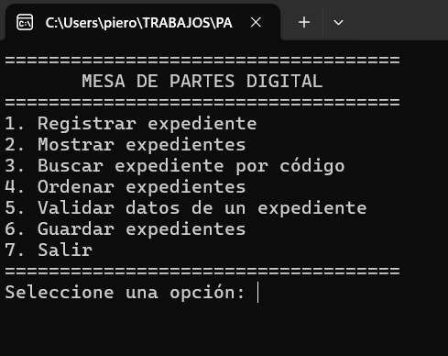
B.2. REGISTRO DE EXPEDIENTE:
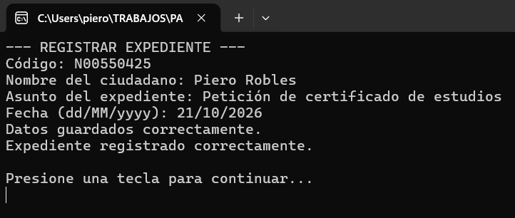
B.3. RECHAZO DE DUPLICADO:
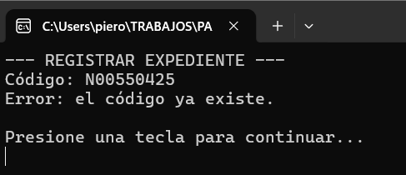

B.4. BÚSQUEDA DE EXPEDIENTE:
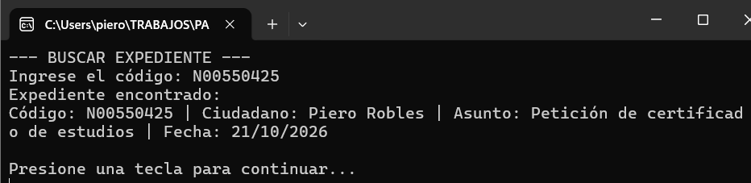
B.5. ORDENAMIENTO:
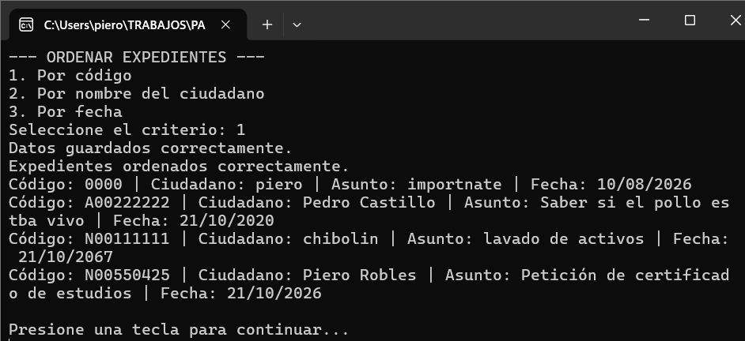

B.6. RECUPERACIÓN DE DATOS:
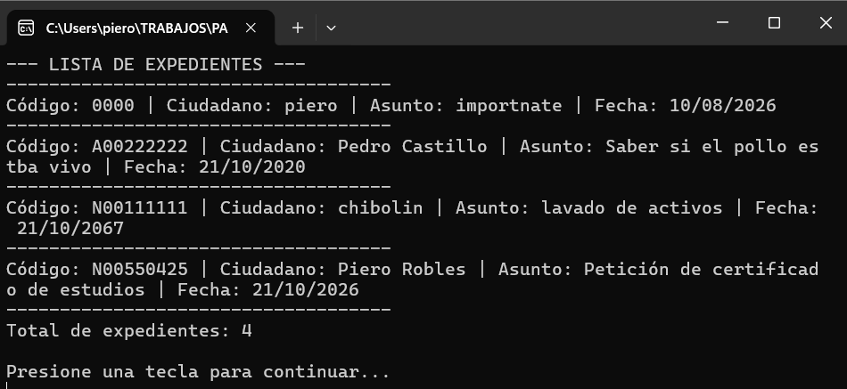

Anexo C. Declaración de uso de IA
Adjuntar el formato oficial solicitado por el aula virtual y declarar el uso de herramientas de acuerdo con las instrucciones del curso. Revisar personalmente el informe y el código antes de entregar.

